今日动态 2024.3.22

**来园篇：**

今日我们班来园19人，5人请假。

**集体活动篇：**手工《春天的花园》

春天的花园一片生机盎然，本次活动引导孩子用彩泥制作春天的田地、画笔绘制春天的小雨，组合构成一幅幅春天的美景。

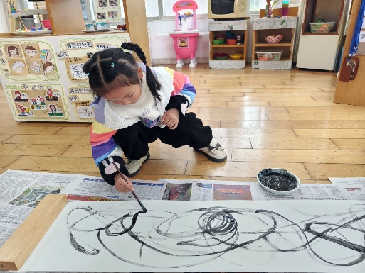在活动中，**程梓轩、夏我杺、黄铭宇、陆俊阳、张雨歆、龚奕欣、王兴诚、衣佳欢、季千予、李若伊、陈语垚、孙明祺、蔡铭泽**小朋友能认真观察蔬菜的制作过程，用彩泥尝试制作；**肖茗皓、吴颀、卢文汐、邢锦、梁礼煊、程梓轩、蔡铭豪**小朋友乐于参与操作活动，按要求操作。

|  |  |
| --- | --- |
|  |  |
|  |  |

**户外活动篇：**

今天我们小班组一起玩了户外混班游戏，有滑滑梯、滚轮胎、羊角球、走平衡等等游戏，孩子们都玩的非常开心哦！

|  |  |
| --- | --- |
|  |  |
|  |  |

**生活活动篇：**

1.点心情况

今天的早点是牛奶、鹌鹑蛋；下午点心是奶黄包；水果是番茄、橙子。

2.午餐情况

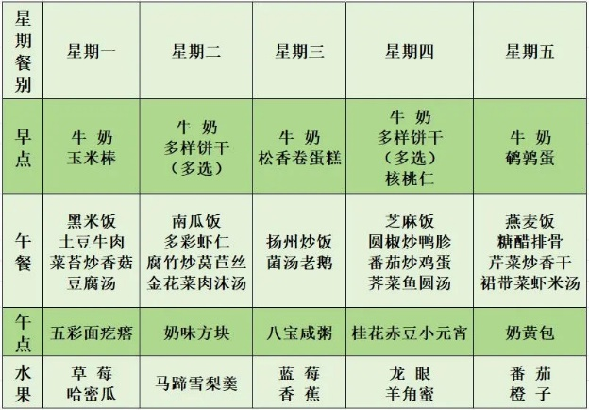午餐是燕麦饭、糖醋排骨、芹菜炒香干和裙带菜虾米汤。小朋友们用完餐后能主动洗手、漱口、擦嘴巴，保持卫生好习惯，在老师的鼓励和小朋友的帮助下，大部分小朋友都知道了毛巾擦嘴巴的正确用法，继续保持哦！吃完午餐后小朋友们能够安静地玩区域游戏，之后我们一起在园内进行了饭后散步活动。

3.午睡情况

今天大部分小朋友都在12：40前入睡，点赞！

**家长寄语：**

1.请还未将《快乐家园》带来的家长尽快带来！

2.春季气候多变，减少去人群聚集处，避免春季传染病！

3.动态上的照片，仅作为老师观察时的随拍，并不是所有孩子的照片都会呈现，家长可重点关注孩子的各项能力发展情况。